СОЦИАЛИЗАЦИЯ НАРКОЗАВИСИМЫХ

Зависимость - заболевание хроническое, поэтому «выздоровление» имеет ряд нюансов. Прежде всего, оно невозможно, без свободной воли самого пациента. Многие думают, что после прохождения реабилитации - человек здоров. Это не совсем так. Окончание курса детоксикации означает, что дальше нужно вести работу по другим направлениям. К этому периоду нужно подойти с особой серьезностью и ответственностью, иначе не избежать рецидивов и придется начинать все заново.
Особенности психики
При употреблении наркотических веществ у человека формируется специфический образ мышления, а также отношение к жизни. Психика таких людей нестабильна, человек становится эгоистичным и неспособным контролировать свое поведение. Наркозависимым сложно нормально коммуницировать с другими людьми. Реабилитация направлена в том числе и на то, чтобы сломать данный барьер в общении и помочь с социализацией.
Этапы реабилитации наркозависимых
Реабилитация помогает восстановить личность больного, чтобы он мог взять под контроль свое поведение и начать жизнь заново.
Первым этапом идет детоксикация, во время которой происходит очищение организма от токсических веществ, которые отравляют организм. На втором этапе начинается работа врачей-психотерапевтов, психиатров-наркологов, социальных работников и специальных консультантов, которые раньше также смогли побороть зависимость. Для больного формируют специальное социальное окружение - именно эти люди будут оказывать поддержку медикаментозно и психологически.
Психологическая реабилитация наркозависимых предполагает применение лекарственных средств для коррекции остаточных расстройств - например, депрессии. Этот этап длится, в среднем, около трех месяцев.
На третьем этапе больной применяет полученные знания в реальной жизни уже после выхода из центра реабилитации. Этот этап очень сложный, здесь очень важна психологическая поддержка, которую оказывают в группах помощи. Другая проблема - трудоустройство. Не секрет, что далеко не каждый работодатель возьмет бывшего наркозависимого в свою компанию. Помощь в трудоустройстве также оказывают группы поддержки и реабилитационные центры. Очень важно, чтобы выздоравливающий верил в свои силы, а возникающие проблемы оценивал как решаемые.
Программы реабилитации в больших наркологических центрах реабилитации предполагают длительную последовательную работу с пациентом и его ближайшим окружением, индивидуально и в группах. При этом стоит помнить, что обращаться следует только в лицензированные медицинские учреждения.
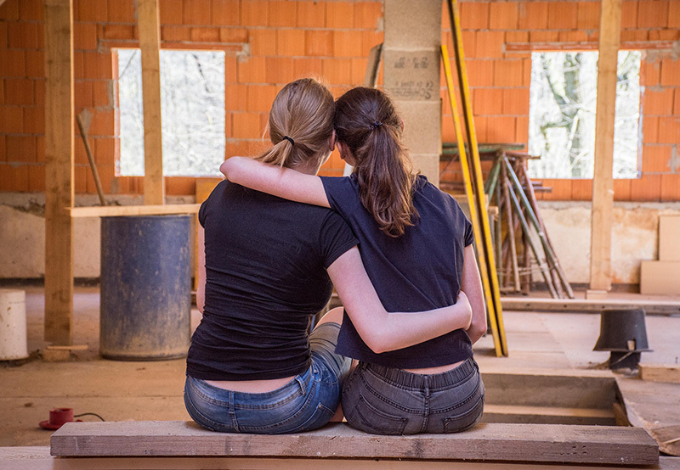
Источник: Портал о здоровом образе жизни
Официальный ресурс МЗ РФ
https://www.takzdorovo.ru/articles/5195656/

